一、IOS系统安装说明
1.使用手机扫描移动校园的二维码。(注:如果使用微信的扫一扫，由于微信不允许直接安装，请参看微信安装的说明)
2.进入"i南中医"移动APP安装导航界面,如图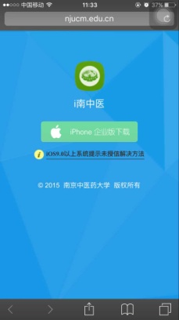
3.点击iphone企业版下载图标
4.点击"安装"确认继续 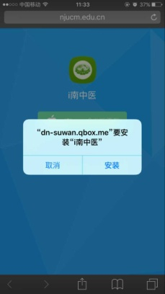
5.关闭浏览器返回桌面，应用安装中
6.安装完毕桌面显示"i南中医"图标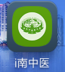
7.点击"i南中医"图标， 显示未受信任 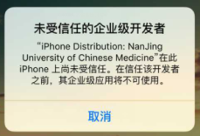，进入通用设置，选择"信任"
8.自主选择"允许"或"不允许" 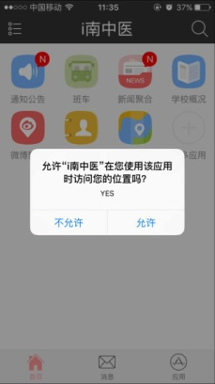和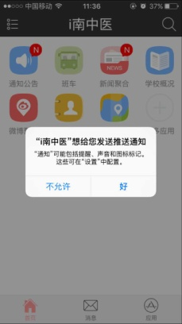
9.进入"i南中医"应用首页 点击
10.首次使用需要进行南中医统一身份认证 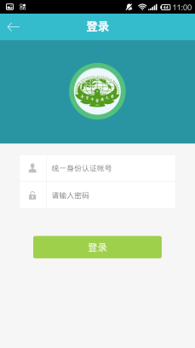
11.首次认证通过可以填写自己的昵称及设置自己的头像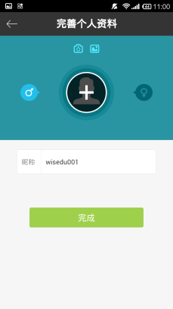，点击可以设置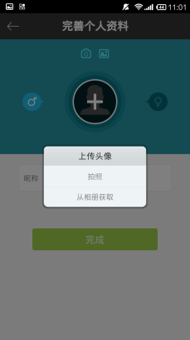
12.认证通过后将可看到被授权可以访问的子应用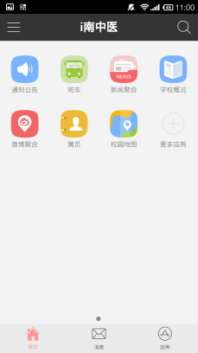，未安装的应用点击图标后首先需要安装

